PRESSEMELDING

I regi av Den kulturelle skolesekken og Kultur i Troms besøker Bjørn Ousland de videregående skolene med sin tegnede polarberetning ”Nordover med Nansen”
Historiens viktigste polarekspedisjoner blir fortalt gjennom en kombinasjon av illustrasjoner, tekst og tegneserieelementer. På papiret vil Bjørn Ousland tegne fram historiene og personene, forklare visuelle virkemidler og fortelle om valg underveis. Han vil også vise eksempler på ferdige illustrasjoner og hvordan de brukes til å formidle dramatiske hendelsesforløp. I løpet av formidlingen har elevene blitt spesielt kjent med alt fra den første Fram-ferd til Nansen og Johansens dramatiske ferd over Polhavet.
Bjørn Ousland er tegneserieskaper og illustratør. Han har skrevet og tegnet en rekke tegneserier, både humoristiske striper og hele album, blant annet basert på historiske materiale og norske folkeeventyr. Han var i en årrekke blant de mest fremtredende tegnerne i humorbladet Pyton med serier som Hellitern og Halvlitern, Lucky Duck og Børt - Børre. I 1995 kom den populære serien Siggen og Piggen. Han bidro også med 87 avisstriper av Småkryp i Dagbladet i 1998. I de seinere åra har han illustrert en rekke bøker for barn, deriblant fire bildebøker med tekst av Knut Nærum og flere skolebøker. Bjørn Ousland har også skrevet tegneseriemanus for andre tegnere.
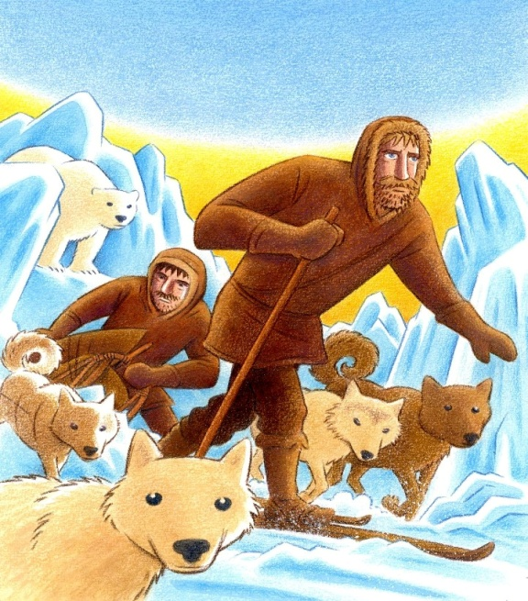

Turné høsten 2011:

Mandag 19.09: Skjervøy vgs
Nordreisa vgs
Tirsdag 20.09: Tromsø maritime skole
Kvaløya vgs
Onsdag 21.09: Senja vgs
Finnfjordbotn vgs
Torsdag 22.09: Heggen vgs
Rå vgs
Fredag 23.09: Stangnes vgs

Kontaktinformasjon:
Kultur i Troms: Helle Ramstad. Tlf: 77788659. E-post: helle.ramstad@tromsfylke.no
På turné: Bjørn Ousland Tlf: 91129249 E-post: bjorn@bjornousland.com

Turnéplan i videregående skole:
https://login.ksys.no/ksys/publicReport.do?type=tour&tourID=13048&language=NB

